Научная практика

Установка интрнет-соединения с NAT через маршрутизатор

Хватов Максим Григорьевич

Содержание

# 1 Цель работы

Установить соединение с NAT для получения доступа в интрнет

# 2 Выполнение работы

Здесь я установил следующие интерфейсы:

* eth0 — 192.168.10.124/24 — (внутренняя сеть, клиенты)
* eth1 — 192.168.122.10/24 — (в сторону NAT)

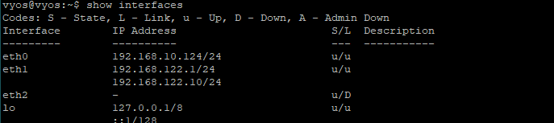

Рис. 1: Интерфейсы VYOS

Далее пробую пропинговать адрес NAT 192.168.122.1, которое прошло успешно

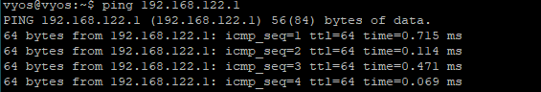

Рис. 2: Пингование 192.168.122.1

Проверил маршрут по умолчанию

Вывод резултата проверки маршрута по умолчанию

Рис. 3: Вывод резултата проверки маршрута по умолчанию

Проверка NAT-правила

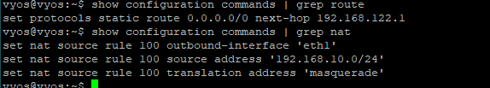

Результат проврки NAT-правила

Теперь я проверил маршрут на сервере, пропинговал адрес NAT (рис. 5) и 8.8.8.8 (рис. 6).

Информация об IP на сервере:

Реузльтат команды ip route

Рис. 4: Реузльтат команды ip route

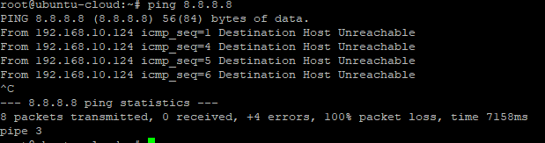

Рис. 5: Пингование 192.168.122.1

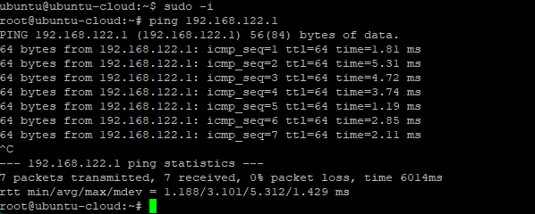

Рис. 6: Пингование 8.8.8.8

Дописал в файл resolved.conf

DNS=8.8.8.8  
FallbackDNS=1.1.1.1

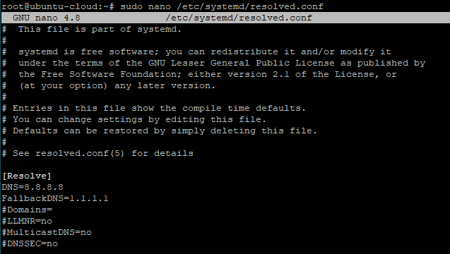

Рис. 7: Содержимое resolved.conf

Проверка IP-форвардинга в vyos

Рис. 8: Проверка IP-форвардинга в vyos

Далее я попробовал удалить лишний маршрут, прописал правильный и сохранил изменения, далее пропинговал через traceroute 8.8.8.8

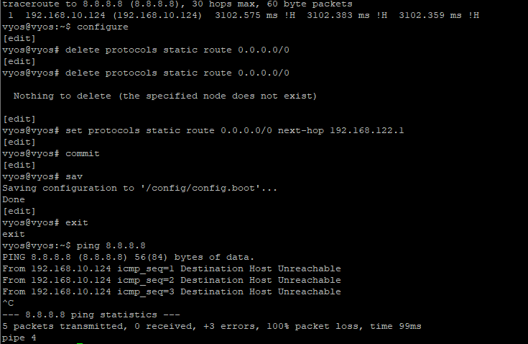

Рис. 9: Доступа в интернет всё также нет

При это до 192.168.122.1 (NAT) достучаться получается.

Далее я попробовал использовать следующущю конфигурацию:

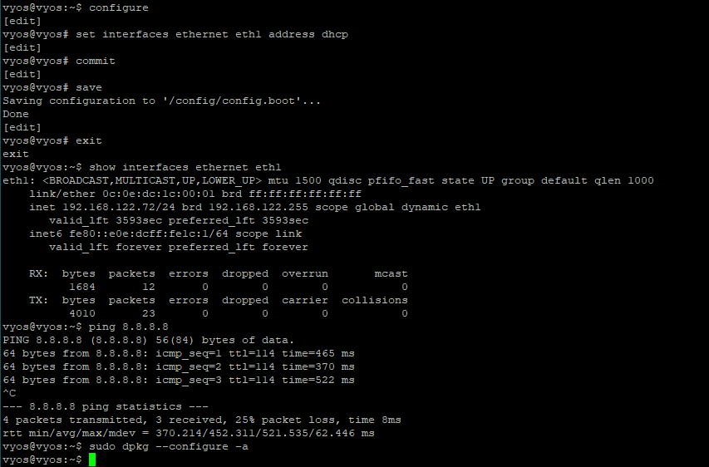

Рис. 10: Доступ в интрнет получен

Дальше я протестировал tftp, создав файл testfile.txt в директории /srv/tftp/ На другой машине из этой же сети получил его, скачав предварительно соответствующий пакет

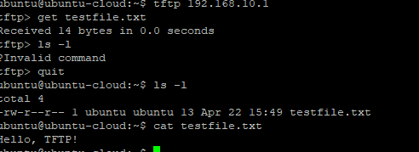

Рис. 11: Результат получения файла через tftp

Дальше я установил sali, скачав пакет с gitlab.

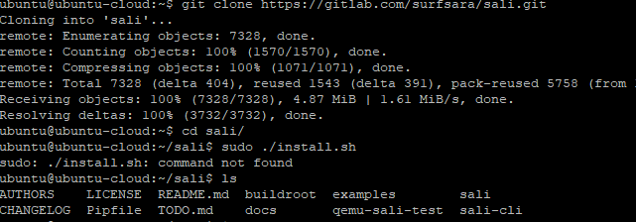

Рис. 12: Вывод команды ls

# 3 Выводы

В результате проделанной работы я получил доступ в интрнет, а также склонировал на сервер пакет sali из gitlab.